**Autobusy**

Tworzenie Aplikacji Bazodanowych

Projekt, Informatyka, semestr 6

Pomoc Dotycząca Obsługi Aplikacji

# Informacje o aplikacji

Aplikacja w ramach projektu na przedmiot Tworzenie Aplikacji Bazodanowych.

Użyte technologie: C# / .NET / WPF / Entity Framework

Prowadzący: dr inż. Łukasz Wyciślik

Autorzy:

* Rafał Klinowski
* Jakub Cisowski
* Kacper Nitkiewicz
* Paweł Kabza
* Michał Chyla

# Dyspozytor

Odpowiedzialność dyzpozytora jest podzielona na dwie części:

1. Kierowcy - na tym ekranie jest możliwe dodawanie nowych kierowców (przycisk Dodaj kierowcę) oraz uzupełniania danych osobowych zatrudnionych kierowców (imię, nazwisko, doświadczenie). Jest również możliwość sprawdzenia średniego spalania dla każdego z kierowców. Jeżeli osoba ta nie brała jeszcze udziału w żadnych przejazdach, stosowna informacja zostanie wyświetlona na ekranie.

**Dodawanie kierowcy**

Dodawanie kierowców i modyfikacja ich danych osobowych odbywa się w sekcji Dyspozytor -> Kierowcy.

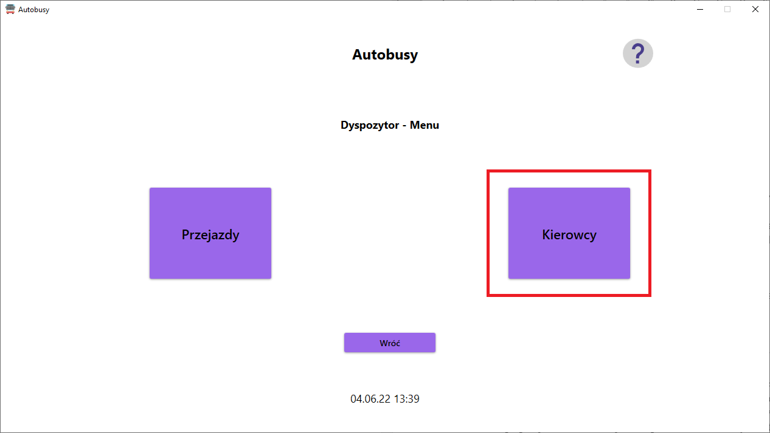

Kierowcy już znajdujący się w bazie danych są wyświetleni na liście. Po naciśnięciu przycisku „Dodaj kierowcę”, zostanie do listy dodany nowy, pusty rekord.

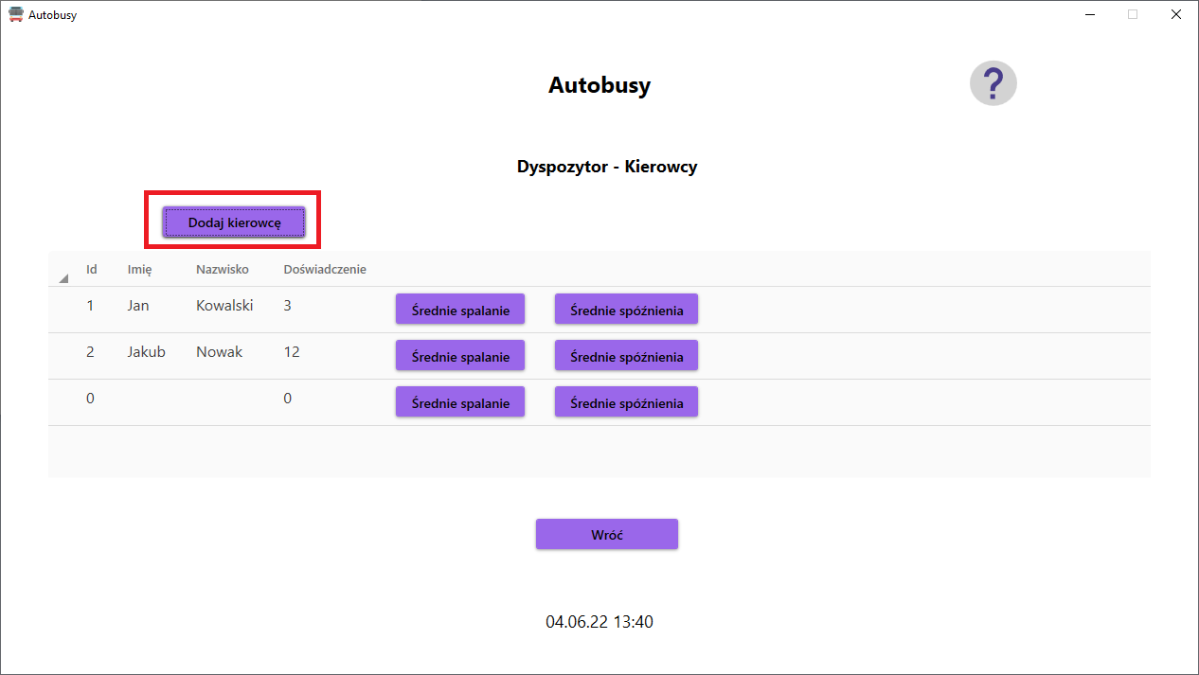

Jest następnie możliwość uzupełnienia danych osobowych – imię, nazwisko, doświadczenie (liczba całkowita).

Początkowo Id (które jest w trybie tylko do odczytu) zostanie ustawione na 0, jednak po wstawieniu kierowcy do bazy danych Id zostanie zaktualizowane.

**Sprawdzanie statystyk kierowców**

Dla każdego kierowcy jest możliwość sprawdzenia średniego spalania oraz średniego spóźnienia. Jeżeli dany kierowca brał udział w co najmniej jednym przejeździe, wówczas jego średnie spalanie (w litrach na kilometr) oraz średnie spóźnienie (w minutach; jest to średnie spóźnienie na przystanek, a nie całego przejazdu) zostanie wyświetlone w osobnym oknie.

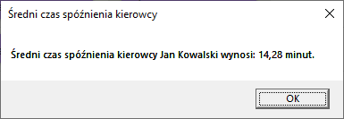

W przeciwnym wypadku, na ekran zostanie wyświetlona informacja o braku danych.

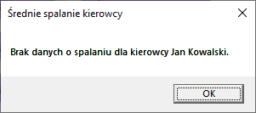

1. Przejazdy - na tym ekranie jest możliwe tworzenie nowych przejazdów na podstawie kursów. Po wybraniu kursu (reprezentującego teoretyczny rozkład jazdy - układaniem zajmuje się Planista) jest możliwe sprecyzowanie dokładnej daty odbycia, kierowcy, autobusu, a po przejeździe możliwe jest uzupełnienie dodatkowych informacji takich jak: ilość skasowanych biletów, ilość spalonego paliwa. Do stworzenia przejazdu konieczne jest wybranie kursu, w ramach którego dany przejazd się odbywa. Możliwe jest również podejrzenie linii tego kursu, wraz z kolejnością odwiedzenia przystanków.

**Dodawanie przejazdu**

Aby dodać nowy przejazd, konieczne jest najpierw dodanie Linii i Kursu (tym zajmuje się Planista).

W sekcji Dyspozytor -> Przejazdy możliwe jest wybranie linii oraz kursu w ramach linii, dla którego chcemy dodać nowy przejazd. Linia musi zostać wybrana jako pierwsza, aby w drugiej liście rozwijalnej pojawiły się kursy dla tej linii.

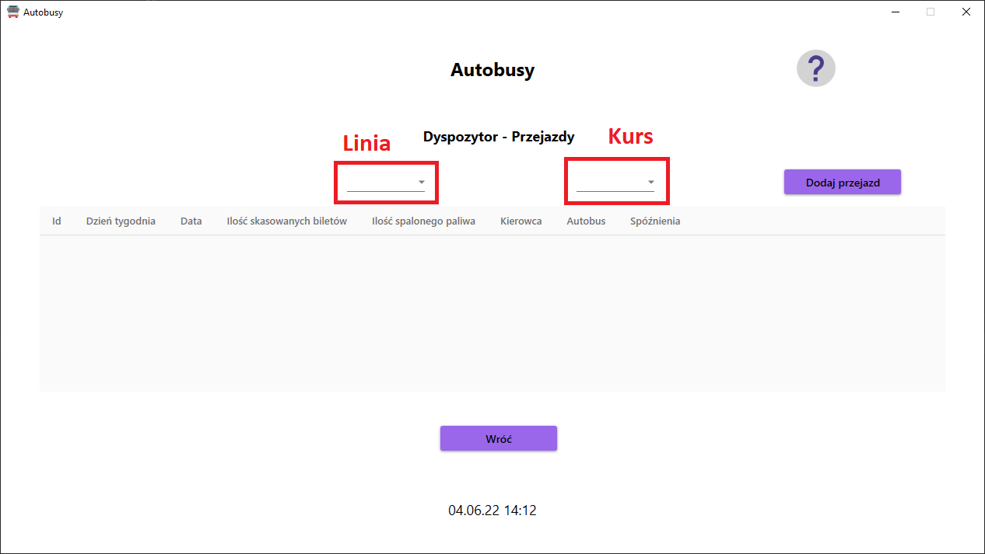

Po wybraniu kursu, na liście pojawią się znajdujące się w bazie danych przejazdy. Nowy przejazd można dodać za pomocą przycisku „Dodaj przejazd”.

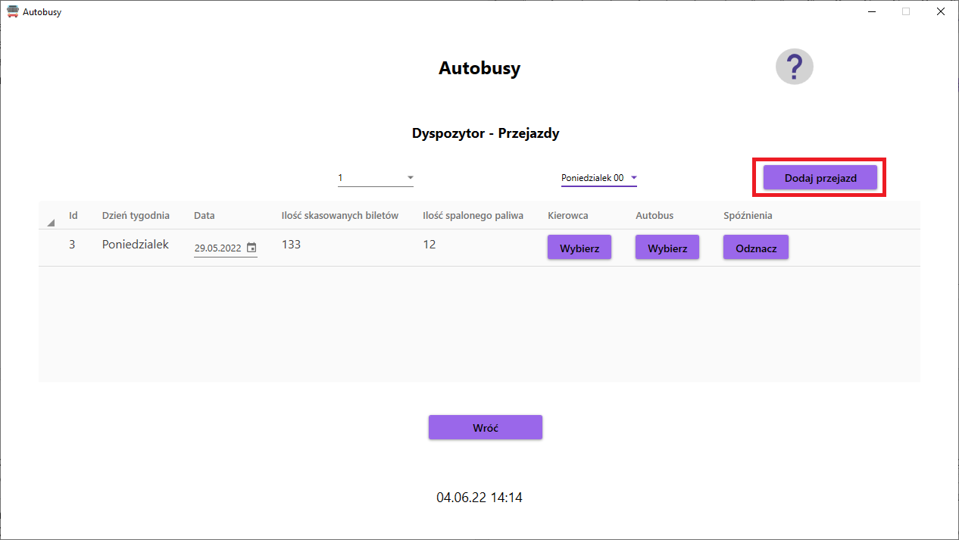

**Aktualizowanie parametrów przejazdu**

Po stworzeniu przejazdu należy ustawić datę odbycia przejazdu oraz wybrać kierowcę i autobus.

Datę wybieramy za pomocą kontrolki znajdującej się w kolumnie „Data”.

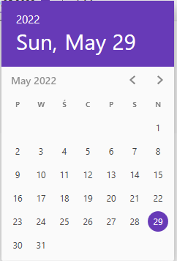

Domyślnie wyświetlane są dni w obecnym miesiącu. Kliknięcie w górną część kontrolki pozwala na wybór miesiąca i/lub roku.

Kierowcę wybieramy za pomocą przycisku „Wybierz” w kolumnie „Kierowca”. Po naciśnięciu go, w osobnym oknie pojawi się lista rozwijalna z kierowcami – należy wybrać jeden rekord z listy i zamknąć okno.

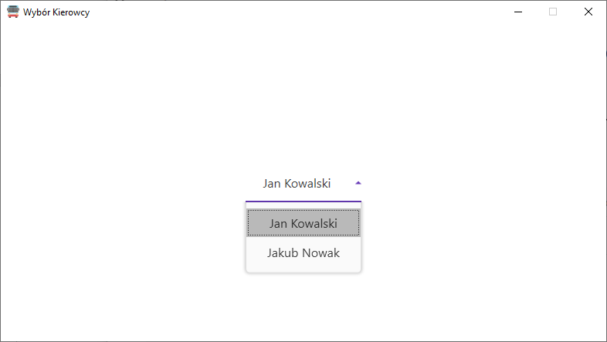

Analogicznie, naciśnięcie przycisku „Wybierz” w kolumnie „Autobus” pozwoli na wybór pojazdu.

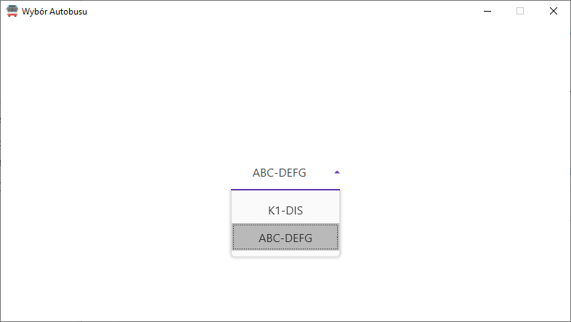

Ponadto, jest możliwość wpisania dodatkowych danych dotyczących przejazdu: ilości skasowanych biletów, ilości spalonego paliwa, oraz spóźnień. Dane te mogą być uzupełnione również w późniejszym czasie.

* Ilość skasowanych biletów – liczba całkowita
* Ilość spalonego paliwa – oznacza ilość paliwa spaloną w trakcie całego przejazdu; jest to liczba zmiennoprzecinkowa, którą należy wpisać ze znakiem ‘.’ (kropka) zamiast przecinka, np.: **12.7**.
* Spóźnienia – po naciśnięciu przycisku „Odznacz” w kolumnie „Spóźnienia”, w osobnym oknie pojawi się lista przystanków z planowymi godzinami. Dla każdego przystanku jest możliwa edycja godziny, reprezentującej faktyczny czas przyjazdu kierowcy na przystanek w ramach tego przejazdu

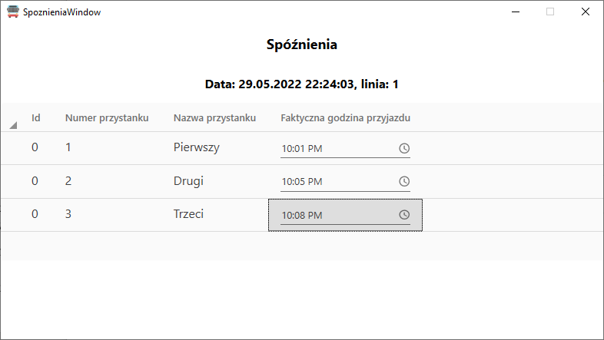

Godzinę ustala się za pomocą specjalnej kontrolki. Najpierw należy na zegarze wybrać godzinę, a następnie, po zatwierdzeniu – minuty.

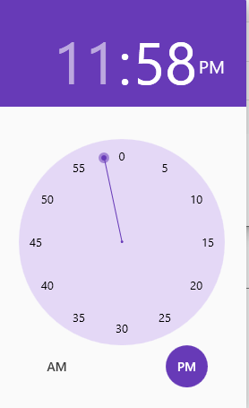

# Planista

Odpowiedzialność planisty jest podzielona na trzy części:

1. Przystanki - na tym ekranie jest możliwe dodawanie nowych przystanków, edycja istniejących i ich usuwanie.

**Dodawanie przystanku**

Za pomocą przycisku Dodaj przystanek, do listy dodawany jest nowy, następnie jest możliwość edycji jego parametrów bezpośrednio na liście.

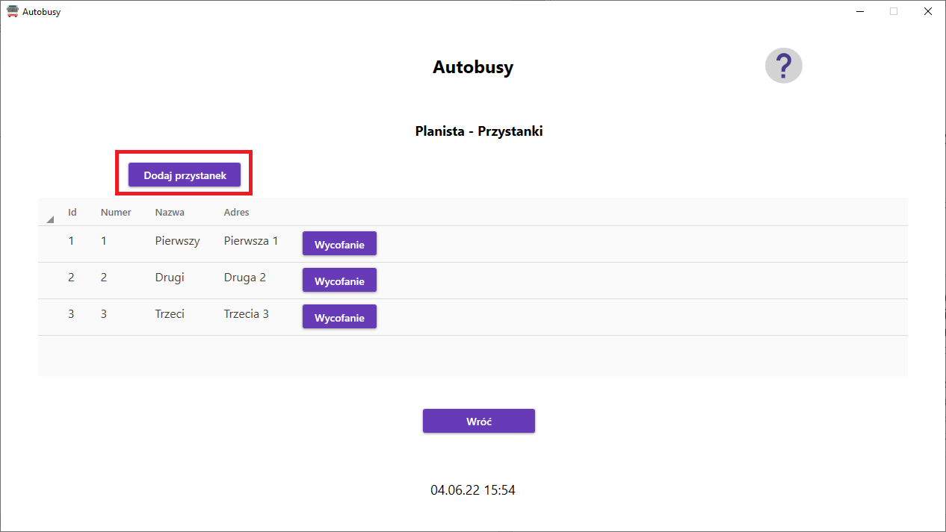

**Usuwanie przystanków**

Przycisk Wycofanie usuwa dany przystanek.

1. Linie - na tym ekranie definiowana jest linia - podstawowa jednostka podziału.

**Tworzenie nowej linii**

Pierwszym krokiem jest stworzenie nowej linii za pomocą przycisku Dodaj linię - w osobnym oknie nastąpi wpisanie parametrów takich jak numer linii czy jej typ. Jest możliwość również edycji i usuwania istniejących linii.

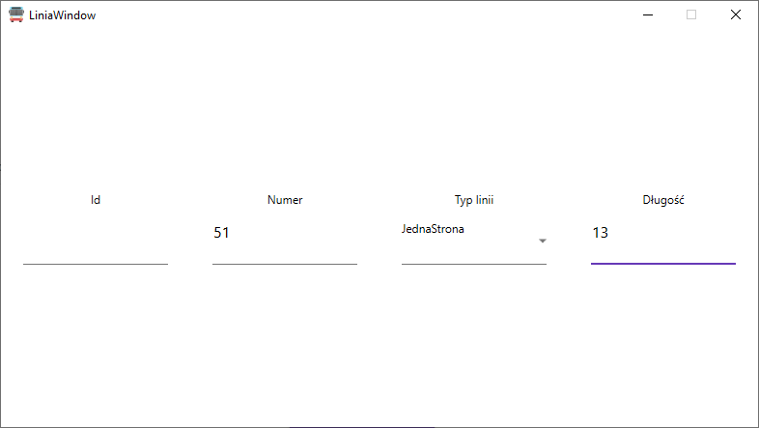

Długość linii (w kilometrach) jest liczbą zmiennoprzecinkową i należy ją wpisać ze znakiem ‘.’ (kropka). Id (tylko do odczytu) zostanie automatycznie uzupełnione po zapisaniu do bazy danych.

**Dodawanie przystanków do linii**

Kolejnym krokiem jest wybór z listy rozwijalnej: najpierw linii (po numerze), a następnie przystanku (po nazwie).

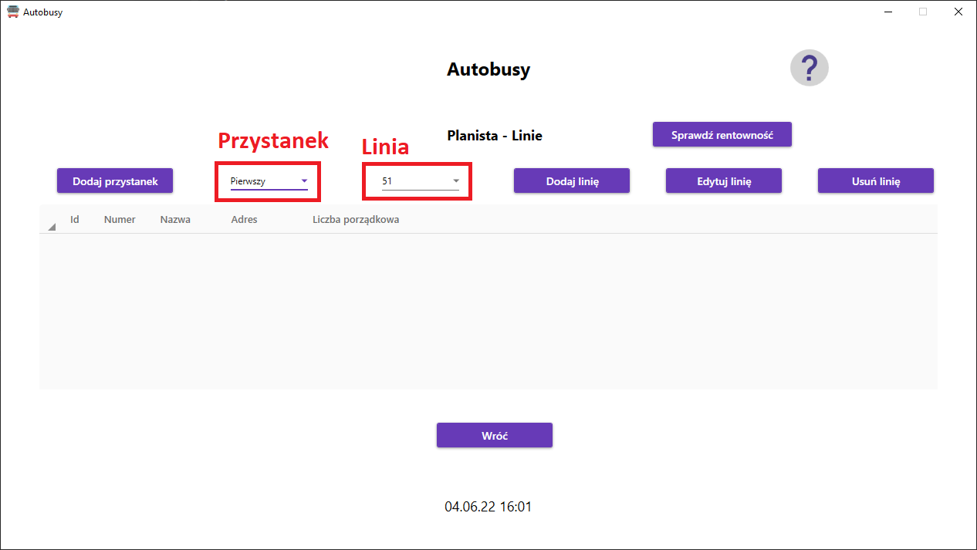

Następnie za pomocą przycisku Dodaj przystanek następuje dodanie wybranego z listy przystanku do rozkładu jazdy.

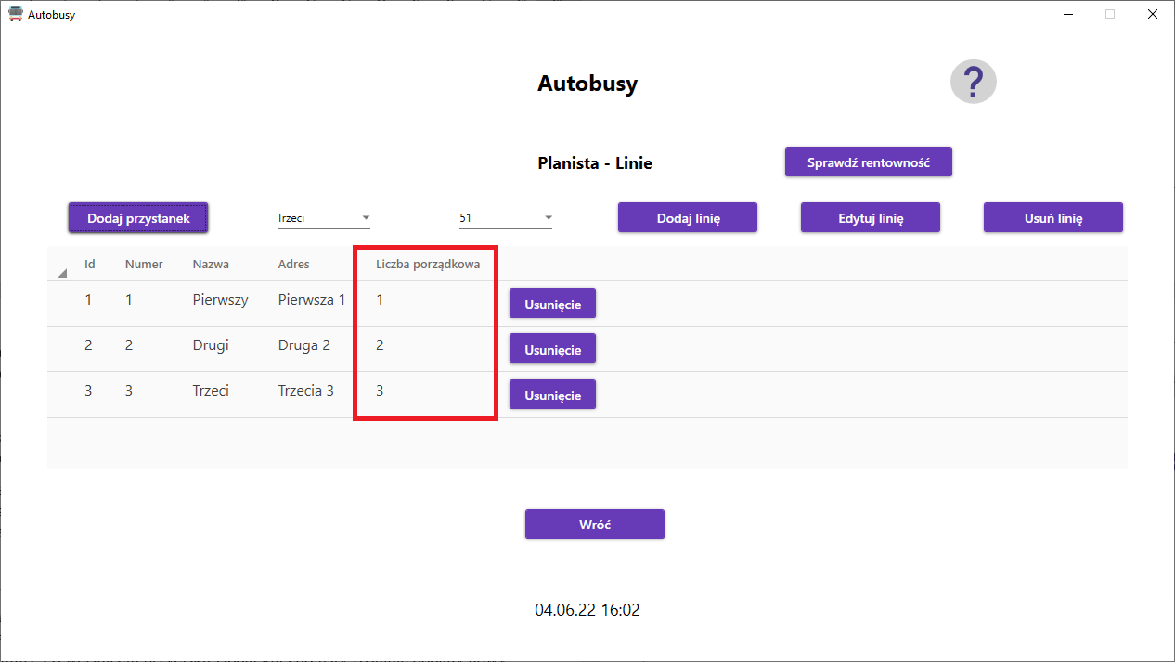

Przystanki na liście można usuwać, jak również zmieniać im kolejność za pomocą kolumny Liczba porządkowa.

**Sprawdzanie rentowności linii**

Ostatnią funkcją na tym ekranie jest sprawdzenie rentowności linii - zwraca ona statystyki takie jak: ilość skasowanych biletów, ilość spalonego paliwa, najbardziej popularne i najmniej popularne dni i godziny dla danej linii.

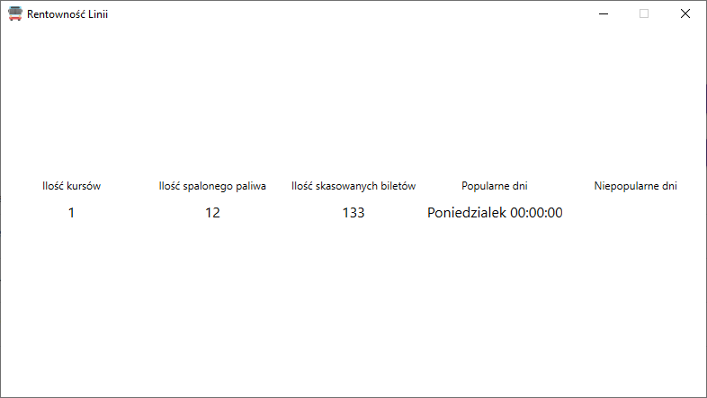

Jeżeli w ramach danej linii nie było żadnych przejazdów, stosowna informacja jest wyświetlona na ekranie.

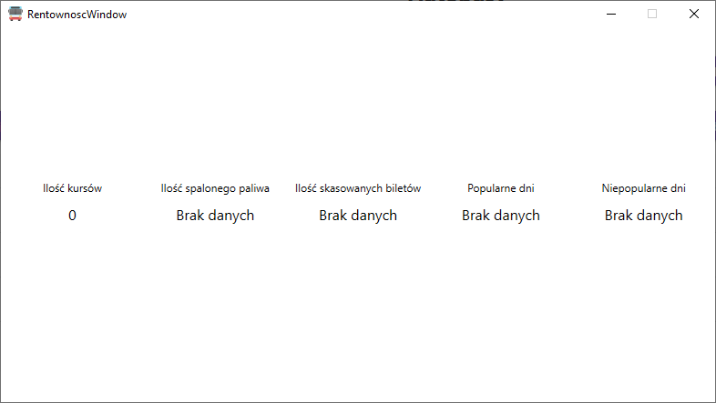

1. Kursy - na tym ekranie definiowane są kursy na podstawie linii, reprezentujące rozkład jazdy autobusu.

**Dodawanie kursu**

Na początku należy z listy rozwijalnej wybrać linię (po numerze linii). Po wciśnięciu przycisku Dodaj kurs do listy zostanie dodany nowy kurs - należy wybrać dzień tygodnia (NIE konkretną datę – ta informacja znajduje się w Przejeździe) i godzinę rozpoczęcia.

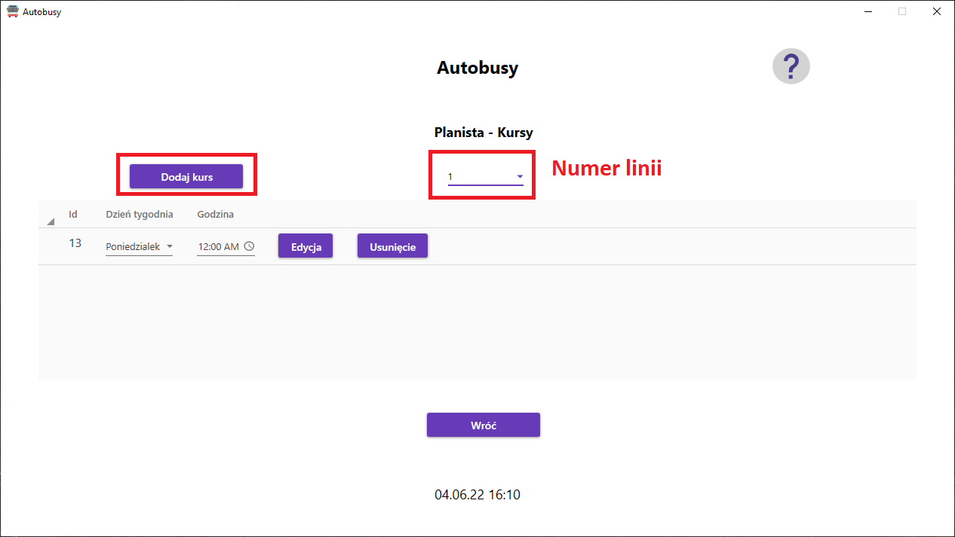

**Definiowanie godzin przyjazdu na poszczególne przystanki**

Po wciśnięciu przycisku Edycja, wyświetli się nowe okno, w którym widnieje lista zawierająca przystanki w takiej kolejności, jaka była ustalona w panelu Linie. Dla każdego przystanku z listy można ustawić godzinę, o której autobus ma pojawić się na danym przystanku.

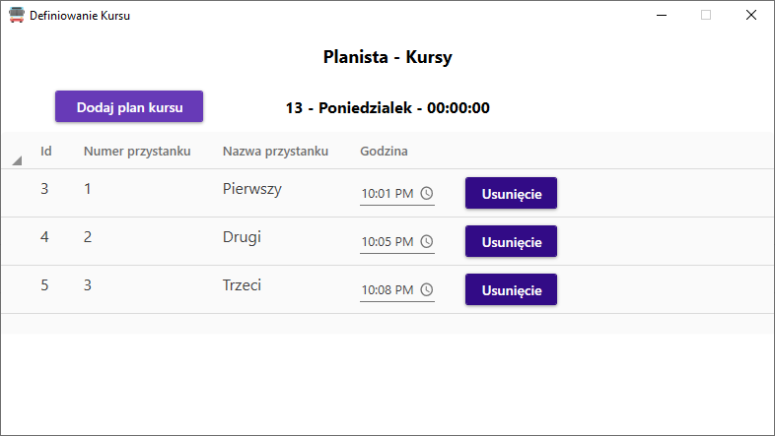

Na ekranie tym widnieją informacje o kursie, dla którego aktualnie definiowane są przystanki i godziny – identyfikator kursu, dzień tygodnia i godzina rozpoczęcia.

Kolumna „Id” reprezentuje identyfikator danego planu kursu, tylko do odczytu – nie Id przystanku.

Godzinę ustala się za pomocą specjalnej kontrolki. Najpierw należy na zegarze wybrać godzinę, a następnie, po zatwierdzeniu – minuty.

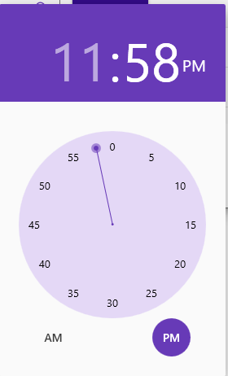

Jest tu również możliwość usuwania przystanków lub dodawania nowych – w ten sposób niektóre kursy mają inną trasę niż wynikałoby z definicji linii.

**Usuwanie kursu**

Przycisk Usunięcie na głównym ekranie usuwa dany kurs wraz z całym rozkładem jazdy dla niego.

# Zarządca Flotą

Odpowiedzialnością Zarządcy Flotą jest kontrola stanu autobusów, przyjmowanie nowych do taboru oraz oddawanie ich do serwisu.

**Dodawanie autobusów**

Za pomocą przycisku Dodaj autobus jest możliwe dodanie do listy nowego pojazdu - konieczne jest następnie wypełnienie wszystkich kolumn reprezentujących parametry autobusu.

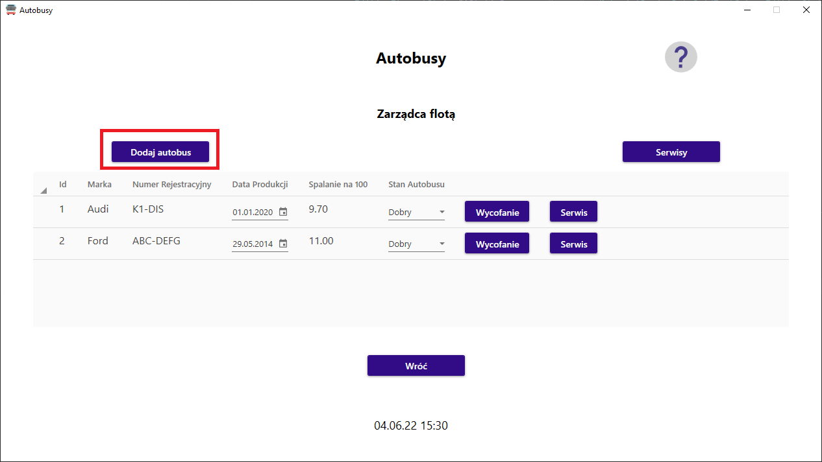

WAŻNE: spalanie pojazdu na 100km, będące liczbą zmiennoprzecinkową, należy podać używając kropki a nie przecinka! (na przykład: 9.7).

Stan autobusu można w każdym momencie zmienić korzystając z listy rozwijalnej.

**Usuwanie autobusów**

Za pomocą przycisku Wycofanie możliwe jest usunięcie wybranego pojazdu.

**Serwisy**

Przycisk Serwis służy do oddania autobusu do serwisu - w ten sposób, stan pojazdu automatycznie zmieni się na 'W serwisie', a w bazie danych zostanie utworzony nowy Serwis z danym pojazdem.

Parametry serwisu można modyfikować w osobnym oknie, po naciśnięciu przycisku „Serwisy”. Z listy rozwijalnej należy wybrać interesujący nas pojazd, aby przeglądać jego serwisy.

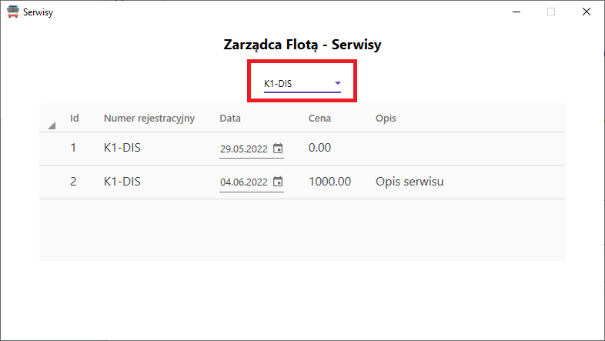

Ponownie, cena naprawy jest liczbą zmiennoprzecinkową i musi zostać podana ze znakiem ‘.’ (kropka).

# Generacja raportów

Raporty można wygenerować z poziomu każdego użytkownika.

Na ekranie głównym aplikacji należy kliknąć przycisk „Generacja raportów”.

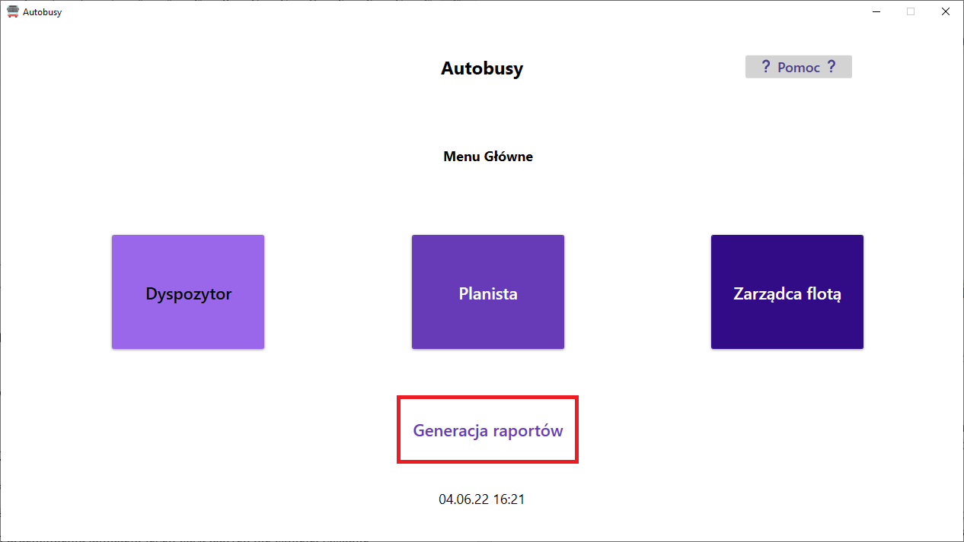

W osobnym oknie możemy wybrać, jakie informacje mają zostać zawarte w raporcie.

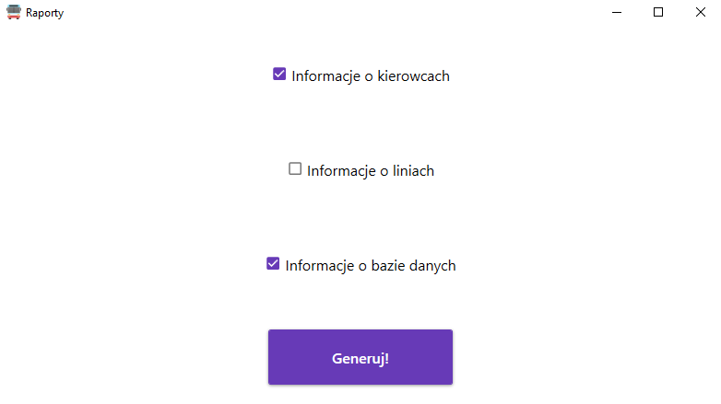

Można wybrać dowolną (lub wszystkie) z trzech opcji:

* Informacje o kierowcach – tabelaryczne zestawienie zatrudnionych kierowców, wraz z ilością ich przejazdów, średnim spalaniem (na kilometr trasy), ilością spóźnień oraz średnim spóźnieniem (w minutach)
* Informacje o liniach – tabelaryczne zestawienie wszystkich linii wraz z kursami w ramach każdej linii. Zostaną wyświetlone podstawowe informacje o linii (numer, typ, długość) oraz dla każdego kursu: dzień tygodnia, godzina, ilość przejazdów, ilość sprzedanych biletów oraz ilość spalonego paliwa (w ramach wszystkich przejazdów w ramach danego kursu)
* Informacje o bazie danych – statystyki dotyczące ilości rekordów w każdej z tabeli bazy danych

Raport zostanie wygenerowany w formie pliku PDF, w folderze, w którym znajduje się aplikacja. Format nazwy będzie następujący: „Autobusy raport - (data) (godzina).pdf”.

# Baza danych

Aplikacja korzysta z lokalnej bazy danych SQL Server LocalDB.

**Tworzenie i lokalizacja bazy danych**

Przy pierwszym uruchomieniu aplikacji, jeżeli baza danych nie istnieje, zostanie automatycznie stworzona.

Domyślna ścieżka: C:\Użytkownicy\(Aktualnie zalogowany użytkownik)\AutobusyDB.MDF.mdf.

**Zawartość bazy danych**

Jest możliwość podejrzenia zawartości bazy danych za pomocą programu SSMS (SQL Server Management Studio) od firmy Microsoft. Po połączeniu z lokalną bazą danych i wybraniu z listy pliku AutobusyDB.MDF.mdf, możliwe jest zobaczenie schematu, poszczególnych tabeli oraz ich zawartości.

Zrzut ekranu przedstawiający tabele w bazie danych oraz przykładową zawartość jednej z nich:

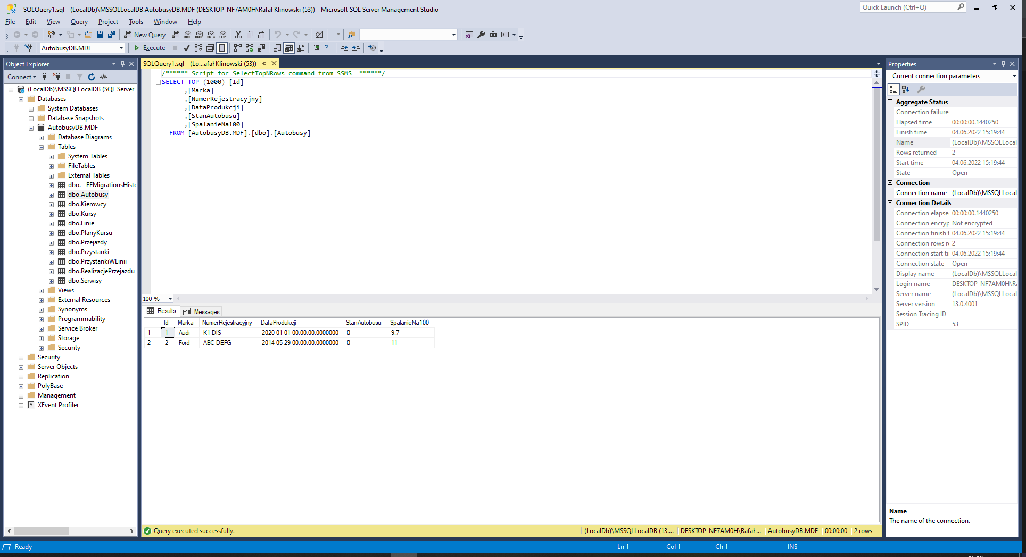

# Dostęp do bazy danych

Dostęp do bazy danych odbywa się w aplikacji za pomocą frameworku Entity Framework Core oraz wzorca projektowego Repozytorium.

**Entity Framework Core**

Jest to ORM, który łączy się z lokalną bazą danych oraz automatycznie mapuje encje z bazy danych na obiekty .NET. Framework znacząco ułatwia komunikację z bazą danych i poruszanie się po tabelach.

**Repozytorium**

Jest to wzorzec projektowy używany najczęściej przy komunikacji z zewnętrznymi zasobami, m.in. bazami danych. Repozytorium to generyczna klasa zawierająca metody reprezentujące operacje CRUD:

* Get
* List
* Add
* Update
* Remove

Za pomocą tych metod, po stworzeniu obiektu i przekazaniu odpowiedniego typu jako parametr, możliwe jest odwołanie się do bazy danych, a jednocześnie wywołanie dodatkowych funkcji bezpośrednio przy operacji odczytu/zapisu. Jest to swego rodzaju opakowanie dostępu do bazy danych, zwiększające bezpieczeństwo i zmniejszające ilość wykonywanych, generycznych operacji.

# Zasoby wykorzystane w projekcie

* Ikona aplikacji: Vectors Market - Flaticon (<https://www.flaticon.com/free-icons>)
* ORM: Entity Framework Core - <https://github.com/dotnet/efcore>
* Interfejs użytkownika: Material Design - <https://github.com/MaterialDesignInXAML/MaterialDesignInXamlToolkit>
* Dodatkowe biblioteki: CefSharp.WPF - <https://github.com/cefsharp/CefSharp>